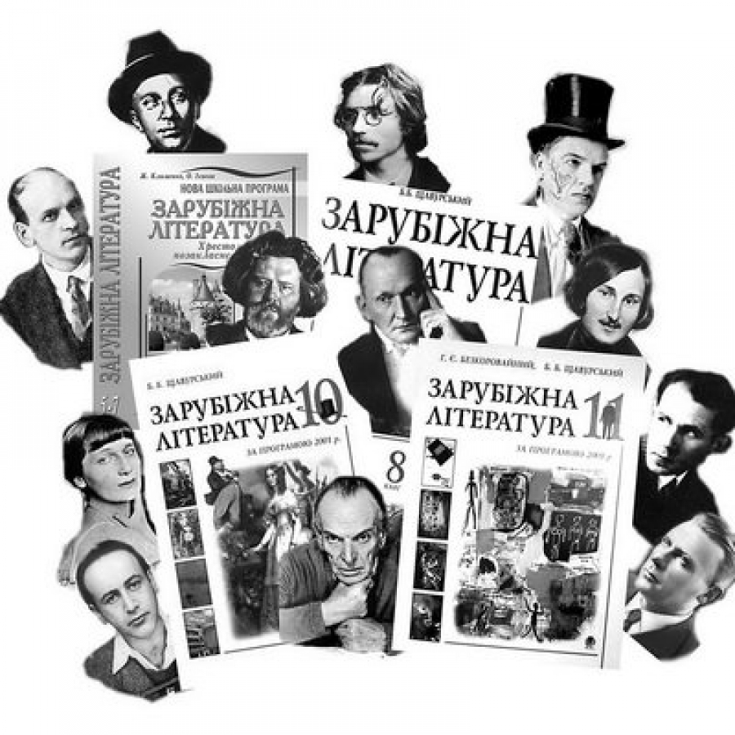

**Королівська ЗОШ І-ІІ ступенів**

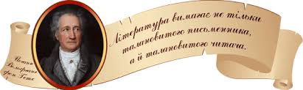

**Творчі завдання із зарубіжної літератури**



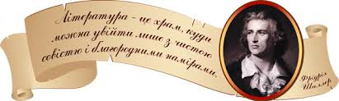

**2019**